**HƯỚNG DẪN ĐIỀU CHỈNH LẠI TỌA ĐỘ CHO CÁC**

**TRƯỜNG HỢP KHÔNG TÌM RA ĐỊA CHỈ**

Hiện nay phòng Khảo thí ghi nhận các trường hợp không tìm được địa chỉ tập trung ở các khu vực có phường xã mới, hoặc có thể do trùng tên đường, v…v… dẫn đến việc không tìm ra được địa chỉ cho học sinh. Nhằm để có thể giải quyết tốt hơn cho việc tìm kiếm địa chỉ của học sinh phục vụ cho việc chọn nguyện vọng phòng Khảo thí đã cập nhật phiên bản 2022.2. Trong đó đã bổ sung tính năng tìm kiếm địa chỉ thông qua tọa độ như hình dưới:

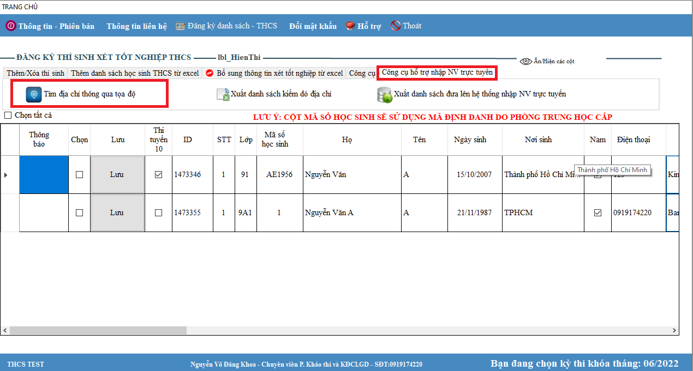

Khi chọn vào tính năng tìm địa chỉ thông qua tọa độ hệ thống sẽ mở một cửa sổ như sau:

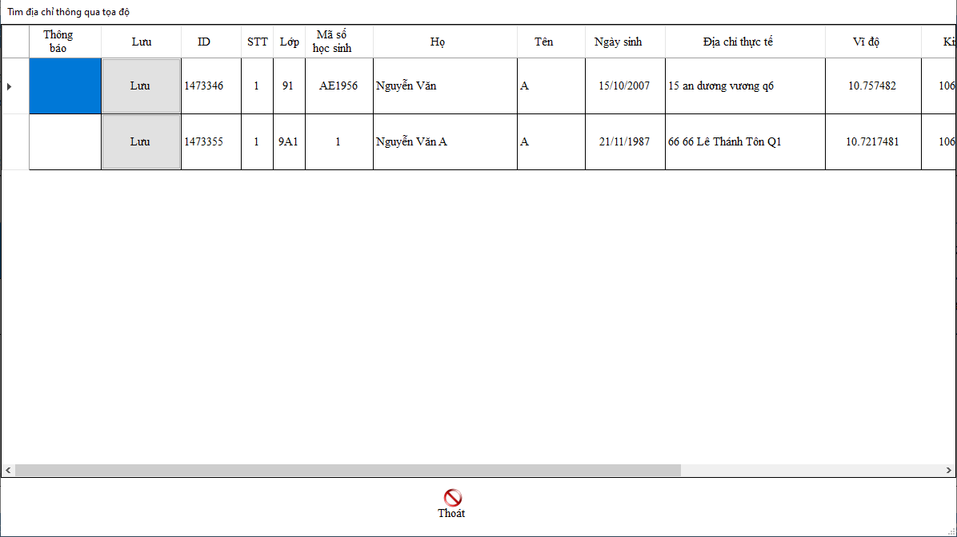

Hai mục vĩ độ(Lat) và kinh độ(Lng) lần lượt điền tọa độ có được vào 2 ô này và sau đó bấm nút lưu.

Lưu ý: Sử dụng dấu “.” Số thập phân. VD: 10.757482 và tuyệt đối không làm tròn các tọa độ này.

Việc tìm kiếm tọa độ sẽ được thực hiện như sau:

**Cách 1 làm trực tiếp trên máy tính của quý thầy cô như sau:**

Truy cập vào trang web sau:

**https://map.map4d.vn/**

Sẽ hiện ra màn hình như bên dưới:

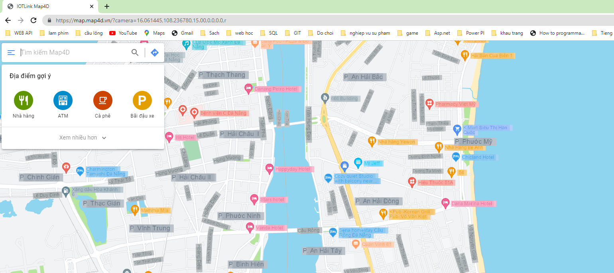

Sau đó điền địa chỉ cần tìm vào trong mục tìm kiếm

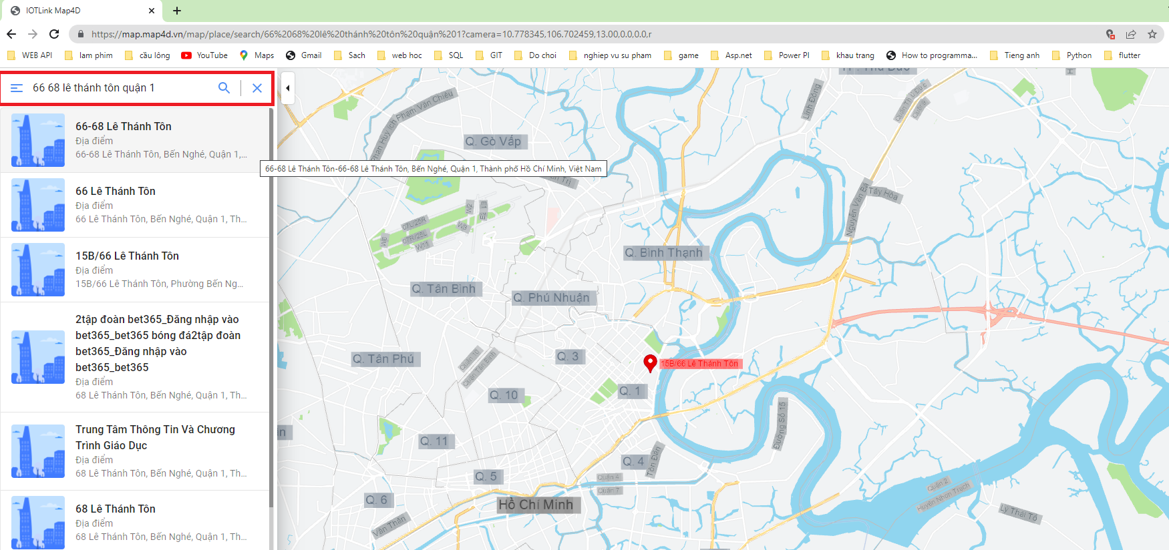

Hệ thống sẽ hiện ra các địa chỉ gần đúng. Tìm và chọn địa chỉ cần lúc này hệ thống sẽ đánh một dấu mũi tên màu đỏ lên màn hình bản đồ và hiển thị địa chỉ cần tìm.

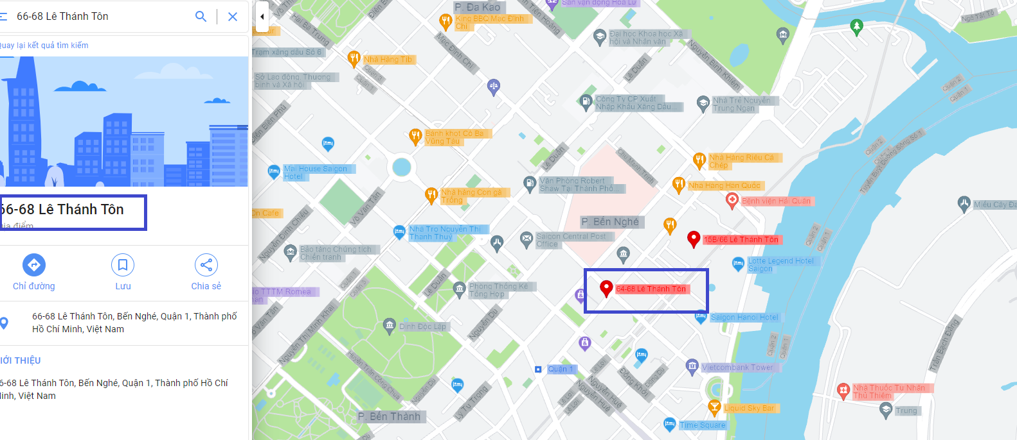

Nếu địa chỉ đã tìm là chính xác hoặc gần đúng với ý của thí sinh thì lúc này dùng con trỏ chuột **click PHẢI** vào màn hình bản đồ như hình dưới hệ thống sẽ hiện ra tọa độ như hình dưới:

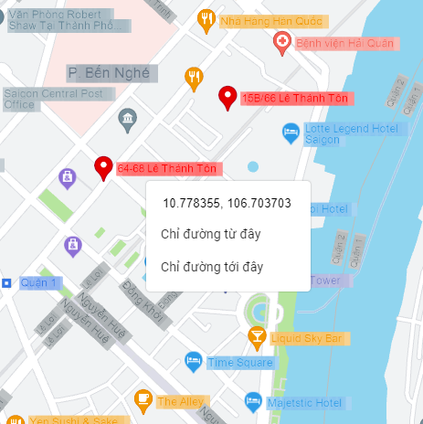

Lúc này bạn chỉ việc chọn vào dãy số phía trên cùng và copy về hệ thống theo thứ tự từ trái sang phải.

VD như trong hình thì ta có tọa độ như sau: vĩ độ(lat): 10.778355 và kinh độ(lng):106.703702.

Bạn lần lượt chọn hai giá trị này và điền vào trong hệ thống theo thứ tự vĩ độ và kinh độ sau đó bấm nút lưu. Lúc này hệ thống sẽ trả về địa chỉ tương ứng trên bản đồ mà bạn vừa tìm.

**Cách 2 làm trên điện thoại của học sinh hoặc phụ huynh áp dụng cho các trường hợp địa chỉ không kiếm ra theo cách 1:**

Vào app store trên điện thoại (tùy theo hệ điều hành) tìm kiếm app tên MAP4D có hình như bên dưới:

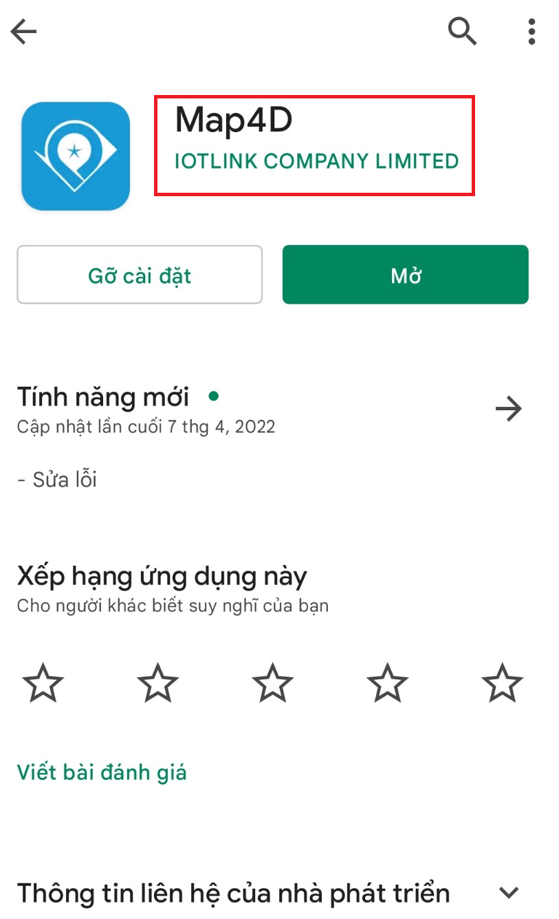

**Lưu ý nhà cung cấp phần mềm là IOTLINK COMPANY LIMITED (tránh cài app khác sẽ lấy tọa độ sai)**

Sau khi cài xong mở app lên sẽ được như hình:

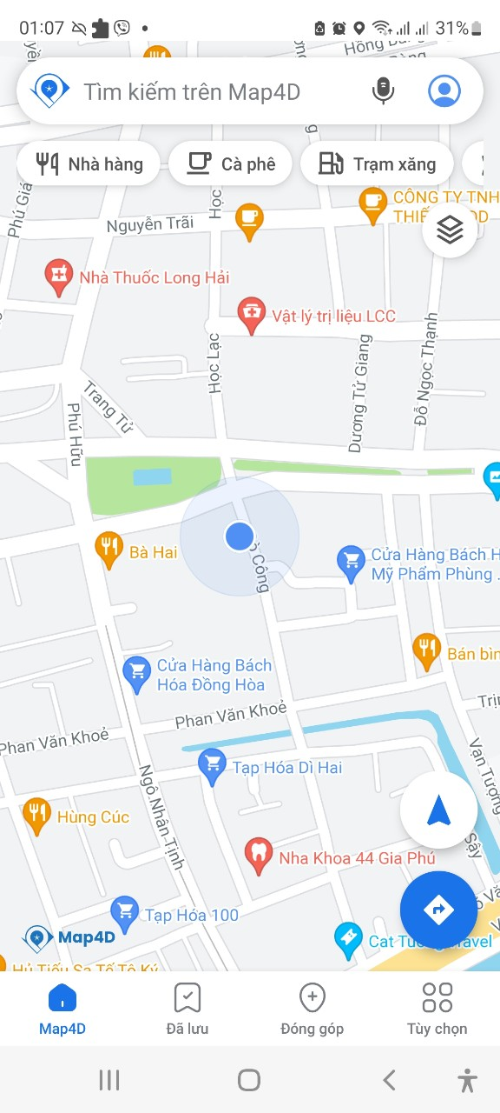

Lúc này dấu chấm màu xanh chính là đại diện cho tọa độ hiện tại của học sinh (tọa độ này có thể xê dịch chút so với thực tế tuy nhiên sẽ không đáng kể).

Sau đó dùng tay chọn vào dấu tròn màu xanh trên màn hình khoảng 1 phút thì lúc này bản đồ sẽ hiện lên tọa độ như hình dưới:

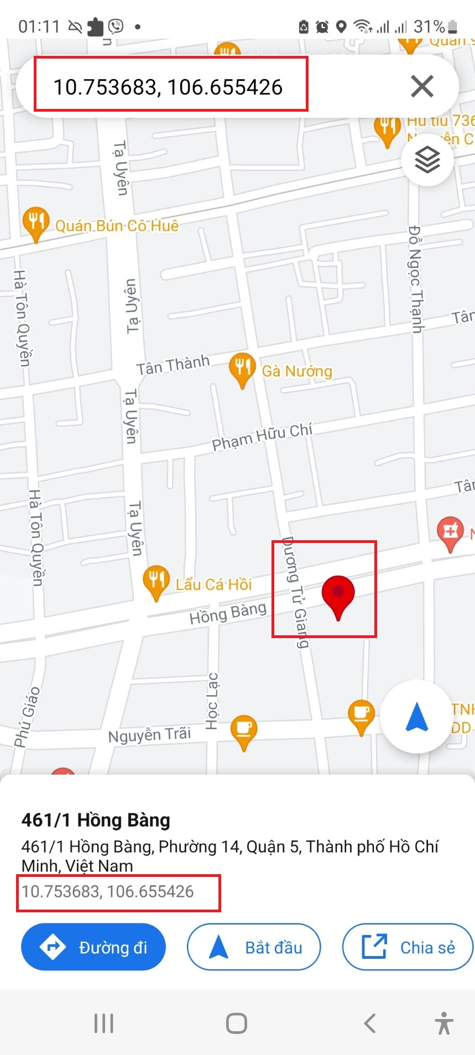

Lúc này yêu cầu phụ huynh và học sinh cung cấp dãy tọa độ vừa hiện lên như hình và nhập vào hệ thống thì sẽ ra được địa chỉ chính xác nơi đang ở của học sinh.

**Lưu ý:**

1. **Địa chỉ không cần phải quá chính xác. Chỉ cần tương đối ví dụ như số nhà 142/16 đường Nguyễn Văn B nếu kiếm không ra thì có thể là sử dụng là 142 đường Nguyễn Văn B như vậy cũng đã là một địa chỉ tương đối đủ để xác định từ nơi ở đến trường nguyện vọng.**
2. **Một số phường quận của thành phố thủ đức vẫn để là quận 2, quận 9, hay thủ đức điều này không sao vì một số khu vực vẫn chưa được cập nhật lại tên địa chỉ theo khu vực mới.**